附件1：
2024-2025学年第二学期《有机化学（一）》等
重修（补修）课程上课的说明

一、《有机化学（一）》重修（补修）课程上课说明
本学期《有机化学（一）》重修（补修）课程（课程编号：1112050059）采取线上教学的方式。参与同学通过浏览网上资料、观看网络授课视频进行基本内容的学习；通过在线练习对章节内容进行复习并检验学习效果。
（一）课程网站
请通过如下地址访问本学期《有机化学(一)》重修（补修）课程网站（http://organic.cpu.edu.cn/lesson/）。网站服务器位于校园网内，部分时段若无法访问，请使用学校Web VPN或SSL VPN服务。初始的登录账号为学号，密码AaBb-1234（亦可通过学校统一身份认证登录）。登录后可自由修改密码。建议使用Firefox或Chrome浏览网站，360/QQ等浏览器请使用极速模式。
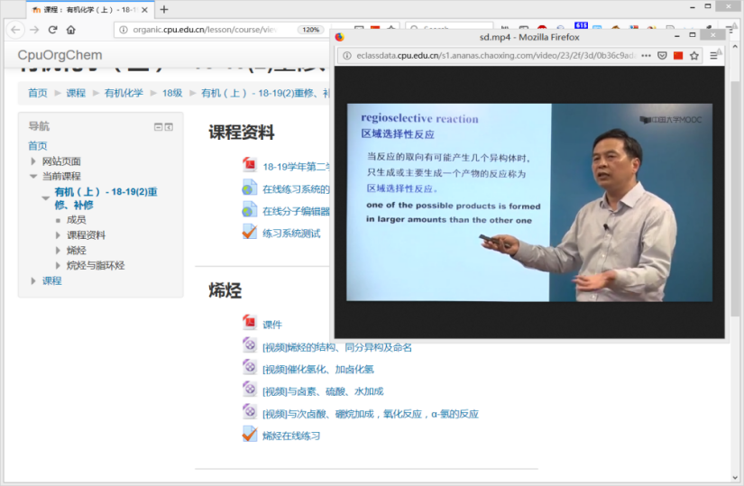
各章节在线练习中，除选择、排序等常规客观题型外，还包含命名、名词解释、完成反应式、结构推断等涉及有机分子结构的多种贴近考试类型的习题（如下图）。答题操作流程可参见网站首页上的操作指南。答题提交后，后台可自动评判并向答题同学反馈得分。期末考试的复习阶段，答题截止时间之后，在练习回顾中可浏览各题目的参考答案与解题提示。
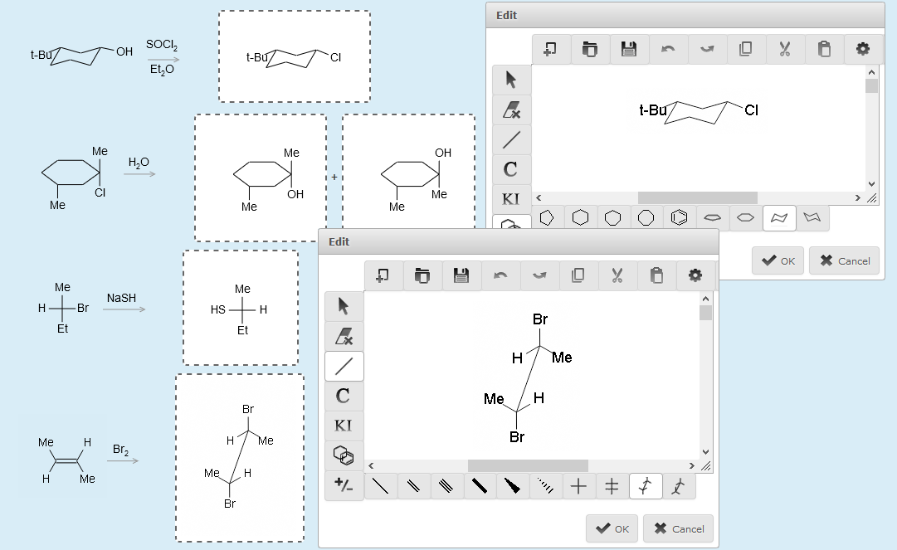

学期末，教师将统计全体重修、补修同学的线上学习情况，并将其作为平时成绩的得分依据。平时成绩连同本学期的考试得分，将共同决定《有机化学（一）》重修（补修）课程的总评成绩。
（二）线上课程开放时间
2025年4月22日-2025年6月20日（逾期不再记录成绩）。
（三）成绩比例
平时成绩 |  | 考试成绩
在线阅读资料、观看视频情况 | 在线练习情况 | 期末考试得分
10% | 20% | 70%
在线阅读资料、观看视频情况：网络课程视频观完成率为100%时，得满分；若未全部完成，该部分成绩=该项总分*实际完成率。
在线练习情况：每章节练习有多次重复答题机会，以成绩最高时计算得分率。该部分成绩=该项总分*所有章节的加权得分率。
（四）联系方式
各位同学若在日常学习过程中或访问网站时遇到问题，欢迎随时与江辰老师联系（电话/微信：13605146323，QQ：19332526）。

二、《物理化学》重修（补修）课程上课说明
本学期《物理化学》重修（补修）课程（课程编号：1112050343）采取“线上教学”的方式进行，所有学生通过浏览网上资料、观看网络教学视频进行学习，通过在线练习对章节内容进行复习并检验学习效果。
主要途径：依托中国药科大学超星平台开展线上教学。重修（补修）学生首先下载学习通，然后通过学习通扫描下方二维码或者输入邀请码（42268499）加入班级。
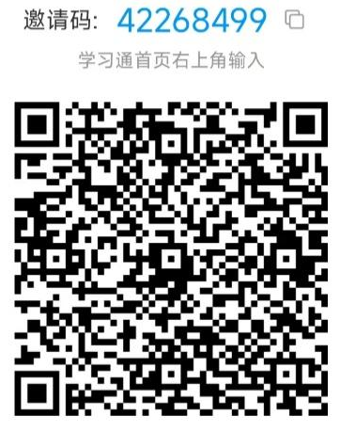
辅助途径：以教学班级为单位建立QQ群（群号：937964959）作为答疑、沟通的主要方式，对应的群二维码如下：
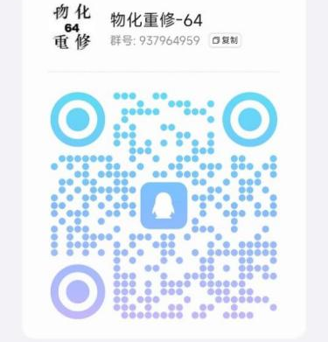
平时作业：授课教师下达相应章节的课程作业，所有重修（补修）学生应根据安排按时上交作业。
线下考试：重修（补修）学生应按时参加《物理化学》课程的期末统一考试，重修（补修）考试和正常课程考试同步。
成绩总评：总评成绩中各个项目的权重如下表所示：
序号 | 成绩类别 | 考核方式 | 考核要求 | 权重（%） | 备注
1 | 过程性考核  （平时成绩） | 在线学习 | 完成在线学习 | 5 | ①百分制，总评60分为及格。②测验或作业不得抄袭，一经查实，平时成绩以零分计。
1 | 过程性考核  （平时成绩） | 作业 | 独立完成作业，按时上交 | 10 | ①百分制，总评60分为及格。②测验或作业不得抄袭，一经查实，平时成绩以零分计。
1 | 过程性考核  （平时成绩） | 章节测验 | 2次 | 20 | ①百分制，总评60分为及格。②测验或作业不得抄袭，一经查实，平时成绩以零分计。
2 | 期末成绩 | 期末考试 | 闭卷 | 65 | ①百分制，总评60分为及格。②测验或作业不得抄袭，一经查实，平时成绩以零分计。
联系方式：阚子规（13913007153）
司承运（13611580728）

三、《物理化学（下）》重修（补修）课程上课说明
本学期《物理化学（下）》重修（补修）课程（课程编号：1112050261）采取“线上教学”的方式进行，所有学生通过浏览网上资料、观看网络教学视频进行学习，通过在线练习对章节内容进行复习并检验学习效果。
主要途径：依托中国药科大学超星平台开展线上教学。重修（补修）学生首先下载学习通，然后通过学习通扫描下方二维码或者输入邀请码（83618978）加入班级。
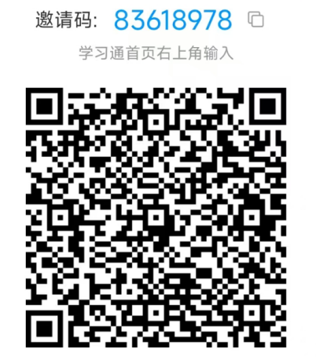
辅助途径：以教学班级为单位建立QQ群（群号：978791323）作为答疑、沟通的主要方式，对应的群二维码如下：
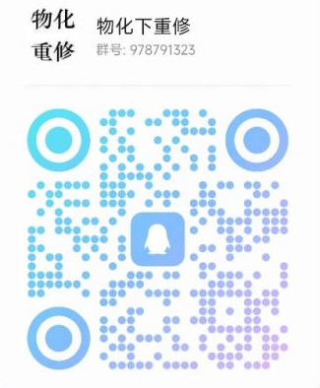
平时作业：授课教师下达相应章节的课程作业，所有重修（补修）学生应根据安排按时上交作业。
线下考试：重修（补修）学生应按时参加《物理化学（下）》课程的期末统一考试，重修（补修）考试和正常课程考试同步。
成绩总评：总评成绩中各个项目的权重如下表所示：
序号 | 成绩类别 | 考核方式 | 考核要求 | 权重（%） | 备注
1 | 过程性考核  （平时成绩） | 在线学习 | 完成在线学习 | 10 | ①百分制，总评60分为及格。②测验或作业不得抄袭，一经查实，平时成绩以零分计。
1 | 过程性考核  （平时成绩） | 作业 | 独立完成作业，按时上交 | 10 | ①百分制，总评60分为及格。②测验或作业不得抄袭，一经查实，平时成绩以零分计。
1 | 过程性考核  （平时成绩） | 章节测验 | 2次 | 20 | ①百分制，总评60分为及格。②测验或作业不得抄袭，一经查实，平时成绩以零分计。
2 | 期末成绩 | 期末考试 | 闭卷 | 60 | ①百分制，总评60分为及格。②测验或作业不得抄袭，一经查实，平时成绩以零分计。
联系方式：阚子规（13913007153）
司承运（13611580728）

四、《基础化学（二）》重修（补修）课程上课说明
本学期《基础化学（二）》重修（补修）课程（课程编号：1112050291、1112050319）采取“线上教学”的方式进行，所有学生通过浏览网上资料、观看网络教学视频进行学习，通过在线练习对章节内容进行复习并检验学习效果。
主要途径：依托中国药科大学超星平台开展线上教学。重修（补修）学生首先下载学习通，然后通过学习通扫描下方二维码或者输入邀请码（25647434）加入班级。
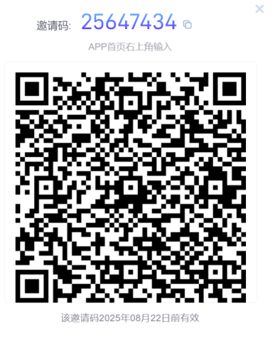
辅助途径：以教学班级为单位建立QQ群（群号：974015019）作为答疑、沟通的主要方式，对应的群二维码如下：
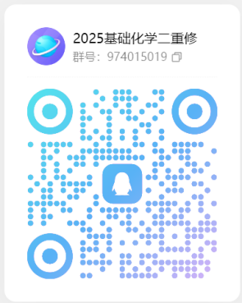
平时作业：授课教师下达相应章节的课程作业，所有重修（补修）学生应根据安排按时上交作业。
线下考试：重修（补修）学生应按时参加《基础化学（二）》课程的期末统一考试，重修（补修）考试和正常课程考试同步。
成绩总评：总评成绩中各个项目的权重如下表所示：
序号 | 成绩类别 | 考核方式 | 考核要求 | 权重（%） | 备注
1 | 过程性考核  （平时成绩） | 在线学习 | 完成在线学习 | 10 | ①百分制，总评60分为及格。②测验或作业不得抄袭，一经查实，平时成绩以零分计。
1 | 过程性考核  （平时成绩） | 作业 | 独立完成作业，按时上交 | 10 | ①百分制，总评60分为及格。②测验或作业不得抄袭，一经查实，平时成绩以零分计。
1 | 过程性考核  （平时成绩） | 章节测验 | 5次 | 20 | ①百分制，总评60分为及格。②测验或作业不得抄袭，一经查实，平时成绩以零分计。
2 | 期末成绩 | 期末考试 | 闭卷 | 60 | ①百分制，总评60分为及格。②测验或作业不得抄袭，一经查实，平时成绩以零分计。
联系方式：王菁（18652949200）
赵培选（15996410994）

五、《高等数学（二）》重修（补修）课程上课说明
本学期《高等数学（二）》重修（补修）课程（课程编号：1112050241、1112050335、1112050244、1112050320、1112050321、1112051053）采取线上教学的方式（编号为1112051053的课程仅重修学生参加）。参与同学通过浏览网上资料、观看网络授课视频进行基本内容的学习，通过完成章节练习和课后作业对章节内容进行复习并检验学习效果。
（一）课程网站
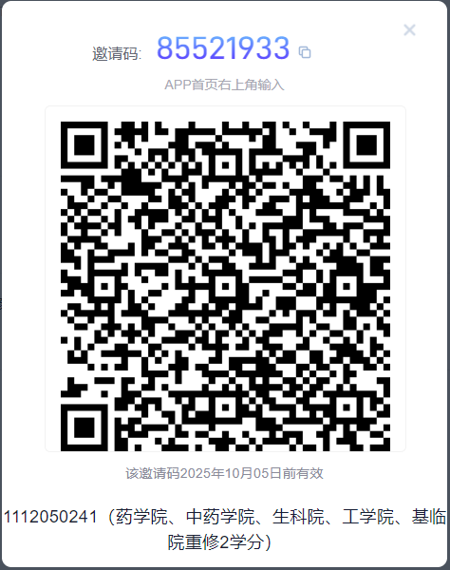
请通过如下地址访问本学期《高等数学（二）》重修（补修）课程网站(https://mooc1.chaoxing.com/course/211947765.html)。建议使用Firefox或Chrome浏览网站， 360/QQ等浏览器请使用极速模式。请同学们根据自己所修课程的编号选择对应的班级。
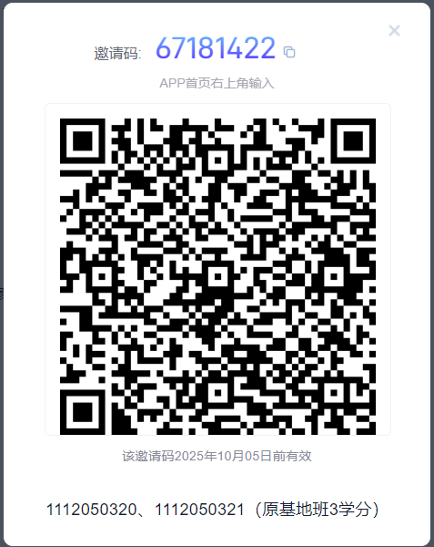
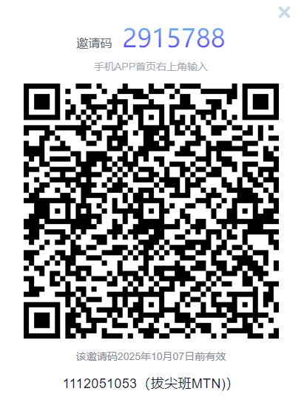
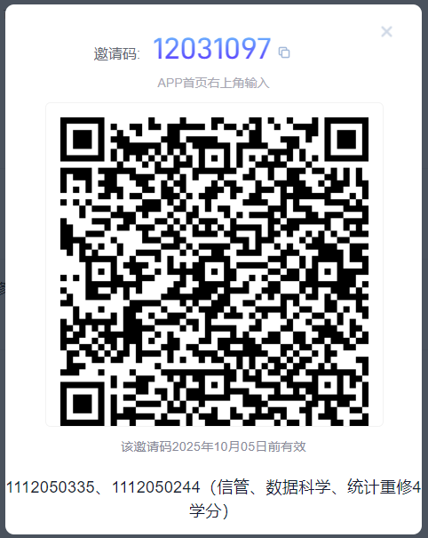
各章节在线练习中包含两部分内容，一是客观题，以选择题和判断题为主，系统自动评判并向学生反馈得分；二是主观题，由教师批阅后反馈给学生。期末考试的复习阶段，答题截止时间之后，可在资料中自行查阅参考答案。
学期末，教师将统计全体重修（补修）同学的线上学习情况，并将其作为平时成绩的得分依据。平时成绩连同本学期的考试得分，将共同决定《高等数学（二）》重修（补修）课程的总评成绩。
（二）线上课程开放时间
2025年4月22日-2025年6月20日（逾期关闭，不再记录成绩）。
（三）成绩比例
平时成绩 |  | 考试成绩
在线阅读资料、观看视频情况 | 在线练习情况 | 期末考试得分
10% | 20% | 70%
在线阅读资料、观看视频情况：网络课程视频观完成率为100%时，得满分；若未全部完成，该部分成绩=该项总分*实际完成率。
在线练习情况：每章节练习有3次重复答题机会，以成绩最高时计算得分率，该部分成绩=该项总分*所有章节的加权得分率；主观题部分仅有一次答题机会。
（四）联系方式
各位同学若在日常学习过程中或访问网站时遇到问题，欢迎随时与沈俊老师联系（电话/微信：13851785264，QQ：9578123）。

六、《仪器分析》重修（补修）课程上课说明
本学期《仪器分析》重修（补修）课程（课程编号：1112050014）采取“线上教学”的方式进行，参与学生通过浏览网上资料、观看网络教学视频进行学习，通过在线练习对章节内容进行复习并检验学习效果。
主要途径：依托中国药科大学超星平台开展线上教学。重修（补修）学生首先下载学习通，然后通过学习通扫描下方二维码或者输入邀请码（16094521）加入班级。
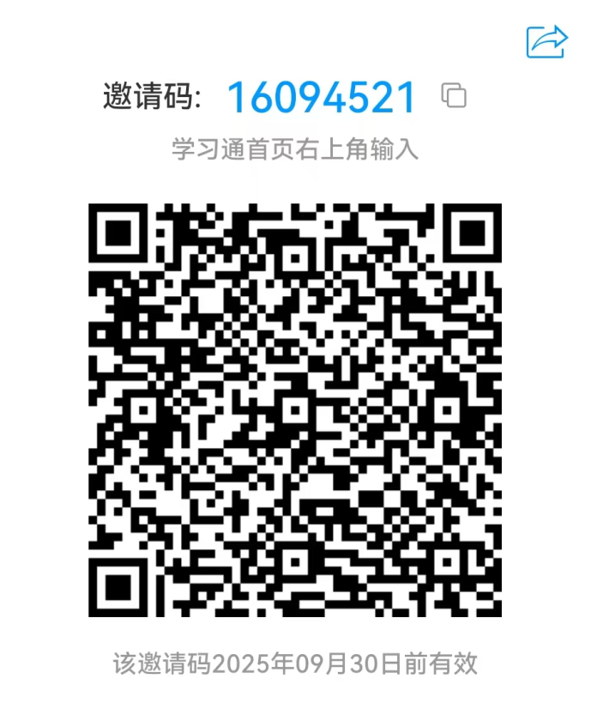
线下考试：重修（补修）学生应按时参加《仪器分析》课程的期末统一考试，重修（补修）考试和正常课程考试同步。学期末，负责教师将统计全体重修、补修同学的线上学习情况，并将其作为平时成绩的得分依据。平时成绩连同本学期的线下考试得分，将共同决定《仪器分析》重修（补修）课程的总评成绩。
成绩比例：
平时成绩 |  | 考试成绩
在线阅读资料、观看网络教学视频 | 在线章节练习 | 期末线下考试得分
15% | 15% | 70%
若有问题，请联系负责教师。
联系方式：廖声华（13675116861）
陈家全（13813896948）

七、《物理学(二)》重修（补修）课程上课说明
本学期《物理学（二）》重修（补修）课程（课程编号：1112050096）采取“线上教学”的方式进行，所有学生通过浏览网上资料、观看网络教学视频进行学习，通过在线练习对章节内容进行复习并检验学习效果。
（一）学习形式
依托中国药科大学超星平台开展线上教学。加入课程的方法如下：
方法1：重修（补修）学生首先下载学习通，然后通过学习通扫描下方二维码或者输入邀请码（23701589）加入班级。

方法2：通过教务处网站登录在线开放课程平台，如下图红框所示
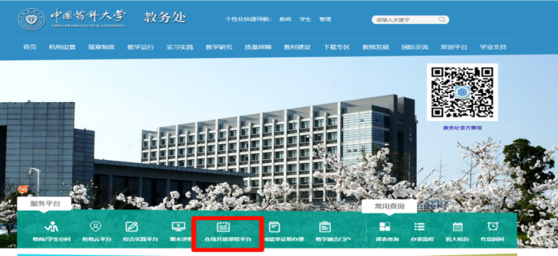
登录平台后，点击右上角“输入邀请码（23701589）”加入课程，如下图红框所示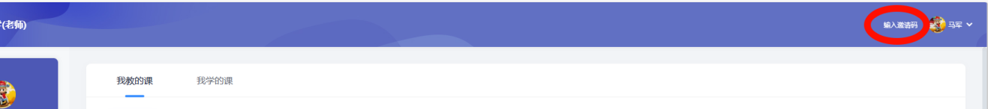

（二）平时作业
课程平台中，每章都有相应的练习，学生在完成视频学习和材料阅读后，独立完成相应的练习并及时在线提交作业。
（三）在线课程起止时间
2025年4月22日-2025年6月22日，逾期后系统不再记录学习行为，将影响平时成绩，务必按时完成在线课程的学习。
（四）线下考试
重修、补修学生应按时参加《物理学（二）》课程的期末统一考试，重修（补修）考试和正常课程考试同步。
（五）成绩总评
总评成绩中各个项目的权重如下表所示：
序号 | 成绩类别 | 考核方式 | 考核要求 | 权重（%） | 备注
1 | 过程性考核  (平时成绩) | 在线学习 | 完成在线学习 | 20 | ①百分制，总评60分为及格。②作业不得抄袭，一经查实，平时成绩以零分计。
1 | 过程性考核  (平时成绩) | 作业 | 独立完成作业，按时在线提交 | 20 | ①百分制，总评60分为及格。②作业不得抄袭，一经查实，平时成绩以零分计。
2 | 期末成绩 | 期末考试 | 闭卷 | 60 | ①百分制，总评60分为及格。②作业不得抄袭，一经查实，平时成绩以零分计。
联系方式：杨宏新（13951717708）
马军（13912965626）

八、《经济数学（二）》重修（补修）课程上课说明
本学期《经济数学（二）》重修（补修）课程（课程编号：1112050235）采取线上教学的方式。参与同学通过浏览网上资料、观看网络授课视频进行基本内容的学习，通过完成章节练习和课后作业对章节内容进行复习并检验学习效果。
（一）课程网站

请通过如下地址访问本学期《经济数学（二）》重修（补修）课程网站(https://cpu.fy.chaoxing.com/portal)。建议使用Firefox或Chrome浏览网站， 360/QQ等浏览器请使用极速模式。请同学们扫描下面二维码进入学习通群。

各章节在线练习中包含两部分内容，一是客观题，以选择题和判断题为主，系统自动评判并向学生反馈得分；二是主观题，由教师批阅后反馈给学生。期末考试的复习阶段，答题截止时间之后，可在资料中自行查阅参考答案。
学期末，教师将统计全体重修（补修）同学的线上学习情况，并将其作为平时成绩的得分依据。平时成绩连同本学期的考试得分，将共同决定《经济数学（二）》重修（补修）课程的总评成绩。
（二）线上课程开放时间
2025年4月22日-2025年6月20日（逾期关闭，不再记录成绩）。
（三）成绩比例
平时成绩 |  | 考试成绩
在线阅读资料、观看视频情况 | 在线练习情况 | 期末考试得分
10% | 20% | 70%
在线阅读资料、观看视频情况：网络课程视频观完成率为100%时，得满分；若未全部完成，该部分成绩=该项总分*实际完成率。练习得分以实际得分计算。
（四）联系方式
各位同学若在日常学习过程中或访问网站时遇到问题，欢迎随时与郑桂梅老师联系（电话/微信：15298388688）。

